

網走地方本部は、21～22日の単組総支部代表者会議で、４月に行われる北海道知事選挙において「木村としあき」氏を候補予定者として推薦決定しました。

0キムラが動く。地域が動く。

１月２７日（木）18：30 北見市民会館
組合員の皆さん､ぜひご参加ください
【参加希望の方は書記長の山田へ連絡を】

地域を疲弊させた高橋道政  2003年からの高橋道政は、政策的には小泉構造改革に対応してきた道政でした。とにかく市場へ、“官から民へ”と切り売りされた公共サービスと社会保障の切り下げ、地方切り捨ての財政方針や上からの市町村合併によって、道内各地域は疲弊し活力を失い、高齢者も若者も地方で暮らすことが困難な事態になりました。  しかし、高橋道政はこうした地域の現実を前にしても、中央政府の自公政権の政策に追従し、行政改革合理化を進めるだけでした。  道政と市町村の乖離は広がる  こうした知事の姿勢は、道政を進めていく上でもっとも大切な道と市町村との関係にも大きな影響を与えました。その象徴は、道政改革きな  北海道知事選挙 木村としあき 氏  北海道議会議員選挙  ・オホーツク管内 くさか太朗 氏  【４期目／津別町職0組織内】  ・網走市 佐藤しんや 氏（２期目）  ・北見市 長南 幸子 氏（新人） |  |  | 革の最重要課題で「100年に一度の改革」と呼ばれた支庁制度改革です。10年以上の期間をかけた改革は、高橋知事の下で名称変更と所管区域の一部変更のみに変質してしまいました。道民・市町村とタッグを組んで新しい北海道政府をつくっていくはずだった道政は、むしろ国の出先機関のようになり、市町村との乖離は大きくなっています。  知事選で新しい道政に転換  ４月に迫った知事選挙では高橋道政から新しい道政への転換がなんとしても必要です。しかし、「空白と迷走の７年間」とはいえ、マスコミの世論調査では、高橋道政の支持が高いのは事実です。ただし、「続投支持」と「交代した方がいい」に大きな差はなく、“なんとなくの好感度の高さ”です。昨年、全道庁労連が取り組んだ道職員アンケートでは、高橋知事の支持率は、組合員では5.8％、管理職でもわずか19％という結果でした。統一自治体選挙は、国政全体にも大きな影響を与えます。新しい北海道を切り拓きましょう。
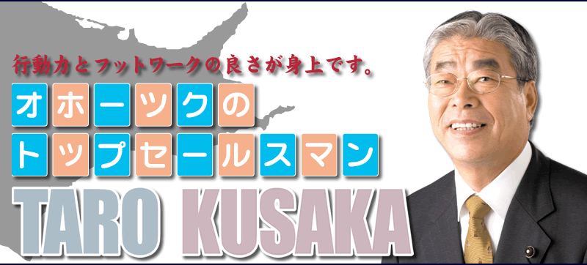

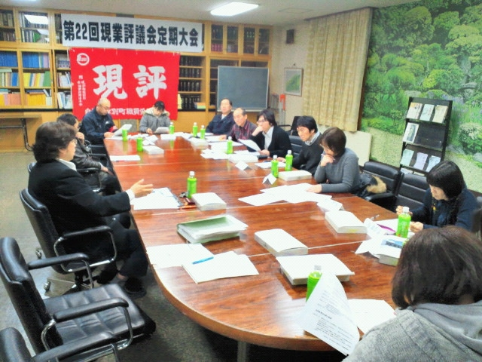
現業評議会は18日に定期大会を開き、今年の運動方針と役員体制を確認しました。  現業労働者は、「単純労務」すなわち「だれにでもできる」「言われたことをやっていればいい」という、仕事に対する評価を背景に、職場の経費の削減や人件費の切捨てなどで、職員が減少しています。  私たちは、職場や職員の維持のため、質の高い公共サービスを地域住民に提供するため、業務の拡大と「プロ意識」を高める運動を実践し、直営の意義を再確認し、職場の仲間と共に現業職場の必要性を訴えて、住民サービスの向上を担ってきました。  今後、「職域の拡大」をより深め、住民へ |  | のアピール活動などと組み合わせた運動強化が求められます。  現業職場の直営を柱に現場からの提言などを行い、これまでの知識と経験を前面に出して当局からの合理化提案に対し自信を持って取り組まなければなりません。  また、臨時職員の仲間と連携し賃金・労働条件の向上と底上げを行うため学習会や活動を強化しなければなりません。  現業組合員は、予想される合理化攻撃に反撃する運動を高めよう。【大会宣言より】
王子

庁舎以外でご用のある方は書記長の山田（戸籍年金）へ午前中に連絡をください。

